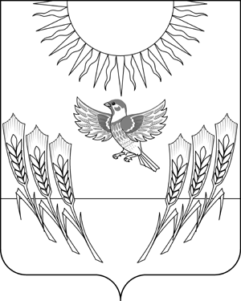
СОВЕТ НАРОДНЫХ ДЕПУТАТОВ
ВоробьЁвского муниципального района
ВОРОНЕЖСКОЙ ОБЛАСТИ

Р Е Ш Е Н И Е

от 27.11.2023 г. № 32
с. Воробьёвка

О передаче из муниципальной собственности Воробьёвского муниципального района Воронежской области в муниципальную собственность Воробьёвского сельского поселения Воробьёвского муниципального района Воронежской области объекта недвижимости

На основании Устава Воробьёвского муниципального района и с учетом обращения администрации Воробьёвского сельского поселения Воробьёвского муниципального района Воронежской области от 08.11.2023 г. № 543 о передаче в муниципальную собственность Воробьёвского сельского поселения Воробьёвского муниципального района Воронежской области земельного участка, Совет народных депутатов Воробьёвского муниципального района

Р Е Ш И Л:

1. Передать безвозмездно из муниципальной собственности Воробьёвского муниципального района Воронежской области в муниципальную собственность Воробьёвского сельского поселения Воробьёвского муниципального района Воронежской области следующее имущество:

№  п/п | Наименование имущества, индивидуализирующие характеристики | Местонахождение имущества
1. | Земельный участок с кадастровым номером 36:08:0101020:654, площадью 28 кв.м., категория земель – земли населенных пунктов, вид разрешенного использования – предоставление коммунальных услуг. | РФ, Воронежская область, Воробьёвский муниципальный район, Воробьёвское сельское поселение, с. Воробьёвка,  ул. Калинина, земельный участок 24и

Председатель Совета
народных депутатов В.А. Ласуков

